**Управление образования администрации г. Оренбурга**

**Муниципальное автономное учреждение дополнительного образования**

**«Центр внешкольной работы «Подросток»**

**Дошкольно-образовательный центр «Буратино»**

**Открытое занятие**

«Изготовление поделки параллельным плетением»

Мельникова Алевтина Павловна,

педагог дополнительного образования

Оренбург

2023

**Тема: Изготовление поделки параллельным плетением. Веточка сирени**

**Цель**: закрепление навыка параллельного и петельного плетения на проволоке в процессе выполнения веточки сирени.

**Задачи**:

**Воспитательные:**

- воспитывать аккуратность, усидчивость;

**Развивающие:**

- содействовать развитию интереса к искусству бисеронизания;

- развивать мелкую моторику рук;

- развивать образное мышление, внимание, чувство цвета, гармонии в изделии.

**Обучающие:**

- сформировать знания, умение и навыки работы с бисером в процессе изготовления изделия на проволоке;

- закрепить приемы низания проволокой;

- сформировать навык работы по схемам;

**Материалы**: цветной бисер

**Инструменты**: ножницы, блюдца, проволока №3

**Наглядный материал:** образцы поделок, иллюстрации, презентация «Сирень»

**Методы:**

- словесные: беседа;

- наглядные: показ образцов изделий, рассматривание иллюстраций;

- практические: изготовление изделия

**Ход занятия**

**Организационный момент:Педагог**: Здравствуйте, ребята.

Дети: Здравствуйте.

**Педагог**: Я рада вас видеть.

**Мотивационный этап:**

**Педагог:** Ребята, предлагаю отгадатьзагадку:

Снег и лед на солнце тают,  
С юга птицы прилетают,  
И медведю не до сна,  
Значит к нам пришла….(Весна)  
**Педагог:** Правильно, весна. Ребята, а что вы знаете об этом времени года?  
Наступило удивительное и самое красивое время года весна, и мы наблюдаем, как природа просыпается после долгого зимнего сна. Солнце сильно греет и снег тает. Просыпаются звери после зимней спячки, возвращаются с юга птицы.

**Педагог**: На веточках деревьев и кустарников набухают почки, потом появляются первые нежные, зеленые листики, а затем и душистые соцветия, от которых невозможно отвести взгляд - до того они прекрасны. Вот с одним из весенних чудес мы сегодня познакомимся. (Показ фото сирени)

На листочках там и тут

Фиолетовый салют.

Это в теплый майский день

Распускается ….  *(сирень)*

**Педагог:** Ребята, вы знаете где растет сирень?

**Дети:** Сирень растет в парках, возле домов, в лесах.

**Педагог:** Да, цветущие кустарники сирени весной украшают наши парки, дворы, дачные участки, распространяя вокруг нежный аромат. Когда цветет сирень, кажется, что даже сам воздух наполняется хорошим настроением. Ее пушистые и ароматные соцветия из мелких цветков-звездочек, плотно прилегающих друг к другу, восхищают своей изящной красотой ! Чувство радости жизни, творчества охватывает всех людей в это время года, и поэты пишут стихи, композиторы – музыку, художники – свои картины.

2. Облако душистое прячется в саду –

Встану я пораньше и к нему приду;

Глубоко вдохну я дивные духи,

И родятся сами новые стихи…

Хорошо с тобой мне, милая сирень –

Так бы и осталась здесь на целый день…

**Педагог**: А сейчас, я предлагаю отправиться на небольшую прогулку (дети садятся для просмотра презентации).

**Показ презентации Приложение 1 «Сирень».  
1 слайд.**Сирень растет почти по всей России, кроме крайнего севера. Она неприхотлива, и уход за ней не сложен. Ребята, сирень – кустарник или дерево? (ответы детей)  
**2 слайд.** В теплых странах сирень может вырасти до крыши трехэтажного дома и похожа на дерево. Цветет сирень весной.  
**3 слайд.** Мелкие цветочки собраны в соцветия- метелки нежных оттенков белого, розового, фиолетового и даже желтого.  
**4 слайд.** В каждом цветочке сирени обыкновенной по 4 лепестка. Существует поверье, что если найти цветок с 5 лепестками, может исполнится заветное желание.  
**5 слайд.** Существуют сорта сирени даже с 12 -14 лепестками, это сирень махровая.  
**6 слайд.** Сирень очень красива и ароматна.  
**7 слайд.** Легенда о сирени.

**Легенда.**Вот что гласит древнегреческая легенда. Молодой Пан – бог лесов и лугов, повстречал однажды прекрасную речную нимфу Сирингу – нежную вестницу утренней зари. И так залюбовался ее нежной грацией и красотой, что забыл о своих забавах. Решил Пан заговорить с Сирингой, но та испугалась и убежала. Пан побежал следом, желая ее успокоить, но нимфа неожиданно превратилась в благоухающий куст с нежными лиловыми цветами. Так имя Сиринги и дало название кусту – сирень.   
**8 слайд.** Не многие знают о том, что кроме эстетического удовлетворения, это растение способно принести человеку и здоровье. Настойки из сирени – это проверенное средство против жара, болей в суставах, антисептик. Вот такая лекарственная полезная сирень. Масло сирени используют в парфюмерии, для духов.

А из древесины сирени делают разные полезные сувениры: ложки, кружки, фигурные украшения на мебель и т д.

Также сирень применяется для ландшафтного украшения аллей, парков и т.д.

**Педагог:**Приятно любоваться такой красотой, но пройдет немного времени и сирень отцветет. Жалко расставаться с сиренью. Что можно сделать, чтобы как можно дольше ею любоваться?  
**Дети:** Сплести веточку сирени

**Педагог:**. Правильно. Сегодня мы с вами сплетем веточку сирени. Гроздь сирени будем плести петельным плетением, а листочки параллельным плетением.

На доске показаны схемы плетения, найдите нужные нам плетения.

Я предлагаю вам рассмотреть букет сирени. (показать букет). Геометрическая форма бутона сирени – треугольник. Т.е. к низу бутон расширяется. Сверху мы набираем по 5 бисеринок, 1-ряд тоже по 5 бисеринок, затем на каждом ряду прибавляем по 2 бисеринки, 2-ряд по 7 бисеринок, 3-ряд по 9 бисеринок и т.д

По цветовой гамме сирень, розовая, голубая, жёлтая и сине – лиловая.

На что похож лист сирени?Лист имеет форму сердечка.  
-Но прежде чем приступить к работе, давайте подготовим наши руки к работе

**Физминутка:**

Добрый лес, весенний лес (руки в стороны),

Полон сказочных чудес (поворот вправо-влево),

Будем по лесу гулять (ходьба на месте),

Свежим воздухом дышать (дышим носом).

На носочках по тропинке

Друг за другом мы пойдём (ходьба)

И к сирени подойдём.

Ветер сильный налетел,

Все деревья раскачал. (Наклоны корпуса вперёд-назад.)

А потом стал тише-тише

И сирень слегка колышет.

Мы размялись от души

И за столики спешим.

Повторим *правила техники безопасности*:

Ребята, прежде чем приступить к работе, вспомним технику безопасности:

* Бисер нельзя брать в рот, глотать его;
* нельзя бросать, сыпать бисер;
* аккуратно работать с проволокой, близко к глазам не подносить;
* работать аккуратно, не торопитесь.
* после занятий следует убрать рабочее место.

**Практическая работа**

***Основные способы плетения.***

1.     Способ параллельного плетения

Техника параллельного плетения подходит как для объёмных, так и для плоских деталей.

Плетение начинается сверху вниз. В этой технике обычно плетут лепестки и листья. Схемы параллельного плетения можно записать в виде цифр: 1-2-3-4-5-4-3-2-1. Это значит, что в  первом ряду лепестка-1 бисеринка, во втором – 2 и т.д.

Последовательность

|  |  |
| --- | --- |
| C:\Users\связной\Desktop\P1130123.JPG | C:\Users\связной\Desktop\P1130129.JPG |
| C:\Users\связной\Desktop\P1130130.JPG | C:\Users\связной\Desktop\P1130131.JPG |
| G:\DCIM\113_PANA\P1130132.JPG | G:\DCIM\113_PANA\P1130133.JPG |
| C:\Users\связной\Desktop\P1130134.JPG | C:\Users\связной\Desktop\P1130135.JPG |
| G:\DCIM\113_PANA\P1130136.JPG | C:\Users\связной\Desktop\P1130137.JPG |
| C:\Users\связной\Desktop\P1130122.JPG |  |

схема

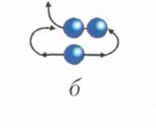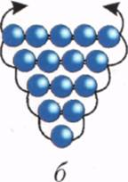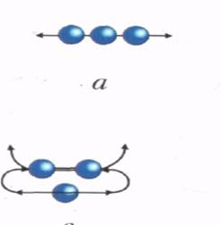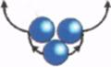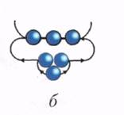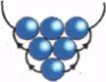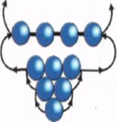

|  |
| --- |
| https://fs.znanio.ru/8c0997/44/f6/fbbc922b798a7469b0c7a7d8c377504493.jpg |

Для того чтобы сделать деталь в технике параллельного плетения, на середину проволоки выбранной длины нанизывается 1 бусинка, а затем ещё 2 через которые проходит и один, и другой конец проволоки навстречу друг другу. Затем нанизываем 3 бусинки, в которые проходят оба конца проволоки и т.д. в зависимости от формы деталей. Следите за тем, чтобы ряды ложились плотно и ровно по отношению друг к другу.

2.Способ петельного плетения.

Способ прост, но позволяет выполнить мно­жество разнообразных изделий.

На проволоку выбранной длины нанизать необходимое количество бисера и зафиксировать петлю. Далее продолжаем делать такие петли на обеих концах проволоки. Петельной техникой плетения очень удобно плести веточки деревьев.

Последовательность

|  |  |
| --- | --- |
| G:\DCIM\113_PANA\P1130124.JPG | G:\DCIM\113_PANA\P1130125.JPG |
| C:\Users\связной\Desktop\P1130126.JPG | C:\Users\связной\Desktop\P1130127.JPG |
| G:\DCIM\113_PANA\P1130128.JPG | G:\DCIM\113_PANA\P1130119.JPG |
| G:\DCIM\113_PANA\P1130121.JPG | C:\Users\связной\Desktop\P1130139.JPG |
| C:\Users\связной\Desktop\P1130142.JPG | C:\Users\связной\Desktop\P1130141.JPG |
| G:\DCIM\113_PANA\P1130140.JPG | G:\DCIM\113_PANA\P1130144.JPG |

схема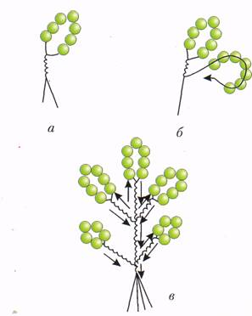

Учащиеся выполняют практическую работу самостоятельно.

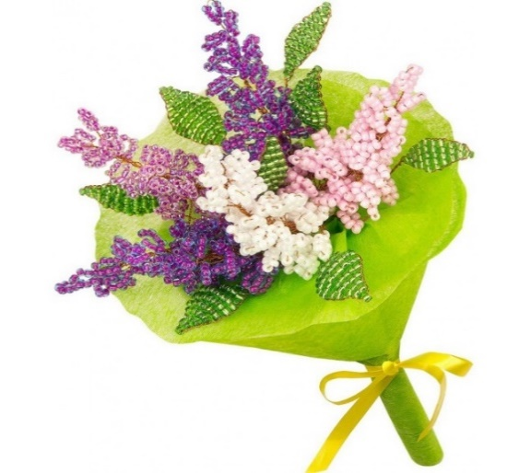

**Анализ занятия**

Педагог:-Молодцы ребята, вам нравится ваше изделие?

Давайте вспомним, чему мы научились на сегодняшнем уроке.

1.     Какие материалы мы использовали на уроке?

2.     Какой техникой плетения вы делали поделку?

3.     Расскажите последовательность выполнения листочка параллельным способом низания.

4.     Какие изделия можно выполнить этим способом?

**Рефлексивный этап.**

* Скажите, ребята, что в сегодняшнем занятии показались вам трудными? (Ответ детей).
* А какое задание лёгким? (Ответ детей).
* Понравилось ли вам сегодня занятие? (Ответ детей).

Ребята, вы все справились с заданием. Молодцы! Спасибо за работу! До свидания!

АНАЛИЗ УРОКА

Сегодняшний урок  по бисероплетению.

Его цель –  вызвать интерес к декоративно – прикладному искусству, выполнение основных способов плетения , к обучающим задачам урока я отнесла научить техники выполнения основных способов плетении, к воспитательным – воспитание художественного вкуса, терпения, аккуратности,  урок был также призван способствовать развитию у учащихся творческих способностей, самостоятельности. Содержание урока соответствовало поставленной цели.

На уроке метод наглядности сочетался с методом практического применения, что способствует развитию творческого мышления учащихся. В ходе урока была организована индивидуальная и коллективная, работа учащихся. Задания были ориентированы на развитие моторики учащихся, влияющей на умственное развитие ребёнка.

Мне было легко вести урок, ученики быстро включались в работу.  На уроке присутствовал наглядный материал, что помогло детям в работе.

В целом цель урока  можно считать достигнута, считаю ребята усвоили технику плетения и полученные знания могут применить на практике.